项目结构

1. 模块分工



1. 登陆结构



1. 分类结构



1. 分类结构



1. 个人主页结构

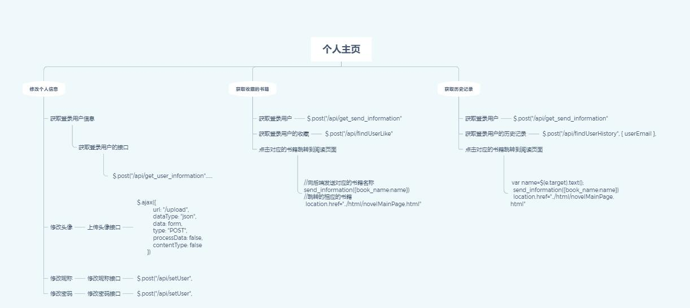

1. 书籍详情结构

